警示
- 实验心得体会如有雷同，雷同各方当次实验心得体会成绩均以0分计。
- 在规定时间内未上交实验报告的，不得以其他方式补交，当次心得体会成绩按0分计。
- 报告文件以PDF文件格式提交。
本报告主要描述学生在实验中承担的工作、遇到的困难以及解决的方法、体会与总结等。
院系 | 计算机学院 | 班 级 | 19级软工1班
学号 | 19335286 |  | 期末综合测试实验
学生 | 郑有为

一、本人承担的工作
1. 配置并操作PC3和PC4，其中PC4为笔记本，但由于实验没有做完的缘故，PC3和PC4在实验内容中的比较少。
2. 使用Packet Tracer绘制网络拓扑，标注所有端口的IP的端口号，原实验拓扑中未标注的IP和端口我们规定如下：

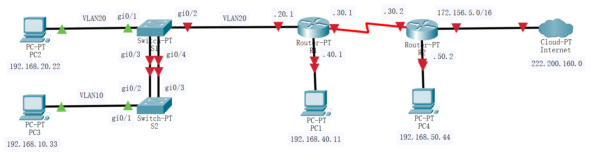
3. 整理、编写实验报告，并补充剩下的未完成的实验步骤的相关配置命令。
二、遇到的困难及解决方法
1、进不去交换机1
解决方案：是交换机的蓝线console线没有接好。
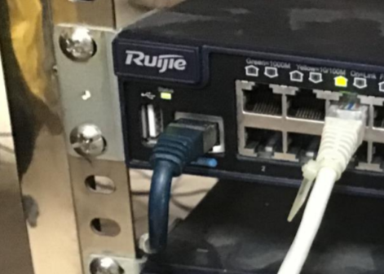
2、在配置RIPv2是忘记在交换机上启用RIPv2了
解决方案：在交换机上启用
3、时间紧迫未完成步骤4和步骤5
解决方案：在实验报告中补上了步骤4和步骤5的配置命令
4、解决使用笔记本完成实验
解决方案：使用转接口，然后完成正常接线，此时网络配置会新增一个可配置的网络，正常配置IP即可，除关闭防火墙的特殊要求之外，其他配置操作与PC无异。
三、体会与总结
本次作为本学期最后一次计网实验，实验内容涵盖了本学期的大部分内容：包括交换机技术、路由器技术、NAT技术、ACL技术，涉及到了交换机的VLAN的配置、交换机快速生成树协议RSTP的配置、路由器RIPv2协议选路配置、NAT的配置和访问控制列表的使用。
与以往实验不同，本次实验的覆盖面广、网络拓扑复杂、同时设置限时，而受限于实验室拥挤、配置失误等不可控性因素影响着实验的完成 。

引用以往师兄师姐经验，以下是部分实验注意事项：
1、无法进入路由器、交换机等设备进行配置，这主要是两个原因：
一是对应设备的console线松动，将其插紧即可
二是线头阻塞了，解决方法就是telnet进RCMS服务器将其清掉
2、配置PC主机IP和网关时出现问题，这里配完之后记得在cmd通过ipconfig查看是否配置成功，ping时记得禁掉校园网
3、将配置命令配置在错误的设备或者接口上，这个记得配置之前一定要明确好拓扑图，标好使用的接口、IP等等，四台设备从上到下分别对应是RCMS web页面显示的交换机1、2，路由器1、2在进行配置之前通过hostname命令对这些设备的名字重命名，以防方便实验后续操作。
4、在些常见的ping不通的原因：
接线接错；或者线头松动未发现、IP或者其它含数字的命令输入错误。
输入数字时需格外注意，输入错误命令不会配置成功，但数字输错一般也能配上去，所以需要格外注意；
一些逻辑上的错误，比如动态路由协议里面的一些网段没有发布，VLAN里面有的口未配置成trunk等，这个的解决方案的话就是从源端到目的端一跳一跳的ping，找到出问题的设备，再通过show命令查找原因。
最后总结本学期所有实验：
